Отчет объединения « Машинная вышивка» 2 год обучения

- Темы занятий:
Тема занятия | Дата | Используемая литература | Материалы и оборудование
Практическая работа по вышивке постельного белья (наволочек, пододеяльников). | 15.04.20 | Фурлетова О.И.Энциклопедия машинной вышивки стр.57. | Швейная машинка, ножницы, ткань однотонная, пяльцы.
Ознакомление учащихся с выполнением шва «путанка». Последовательность выполнения. | 16.04.20
Занятие по вышивке постельного белья. | 18.04.20

- Интернет ресурсы: ddt-griv.ru (страничка педагога – Пелипенко З. А.), stranamasterov.ru

- Изделия по темам:

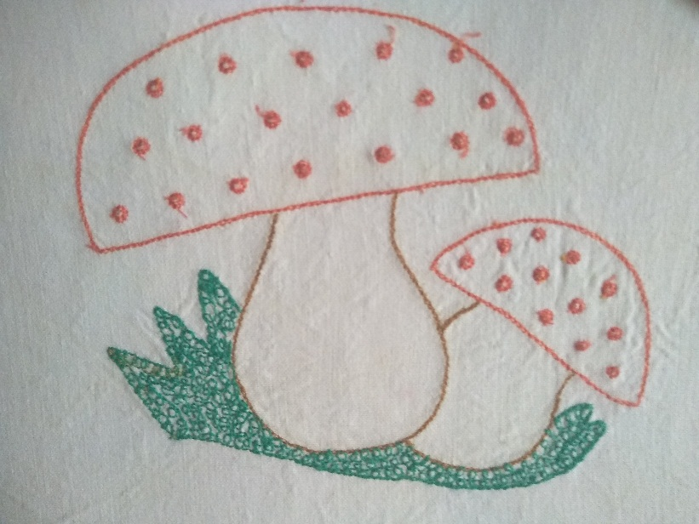Шов «Путанка»

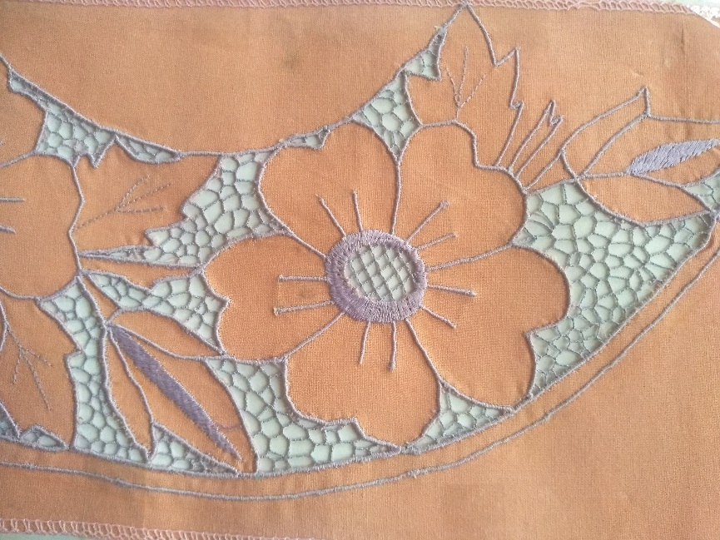

- Работа в группе «Машинная вышивка»:

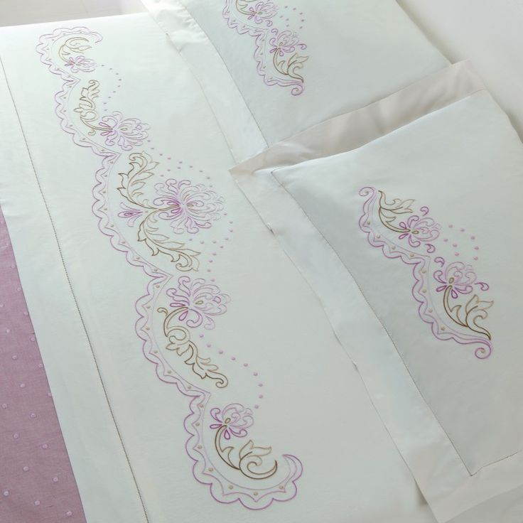

Тема занятия: «Вышивка постельного белья».

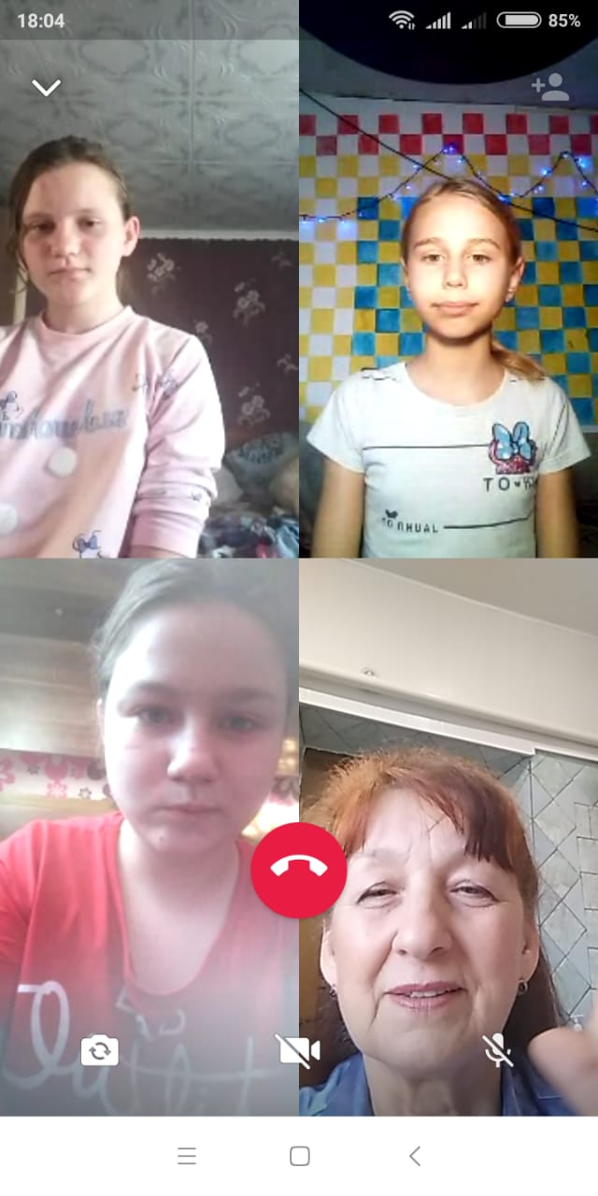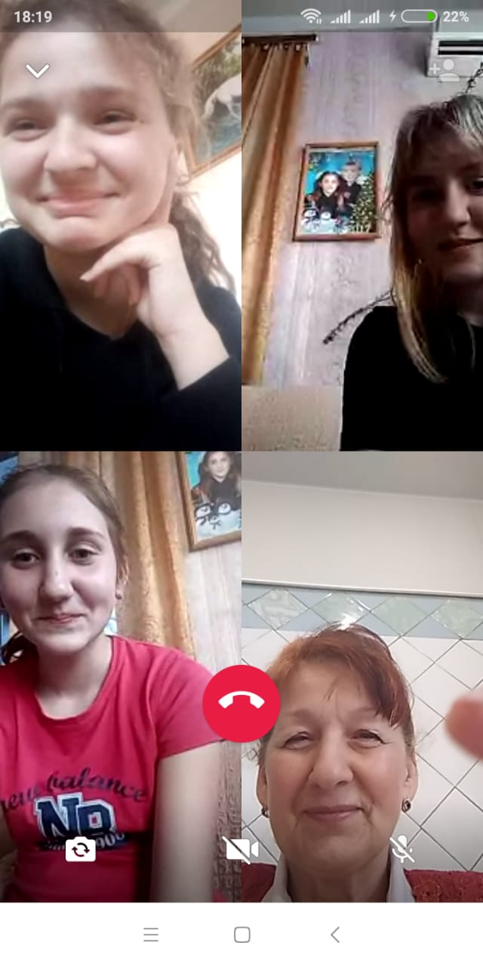

- Участие в конкурсе:
http//centrideia.ru «Вот и Пасха, запах воска, запах тёплых куличей…»

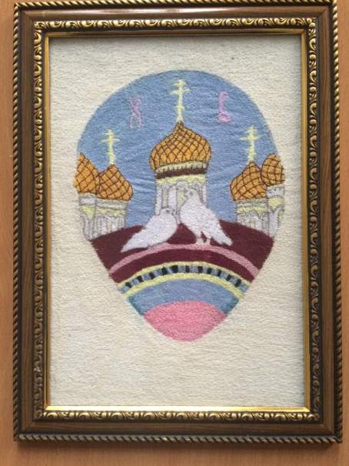

«Христос Воскресе»
автор работы: Симоненко Анастасия, 15лет,
объединение «Машинная вышивка»

- Воспитательная работа.
- Посещение музея военной техники «Оружие Победы» (посещение музея доступно c помощью сервисов Яндекс Карты или Google Maps в панорамном режиме)
- Видеоэкскурсия в краевой художественный музей им. Ф. А. Коваленко сайт: kovalenkomuseum.ru (фонд музея - произведения живописи, графики, скульптуры и декоративно-прикладного искусств)

